**客服经理业务说明**

# 1，首页-客户列表

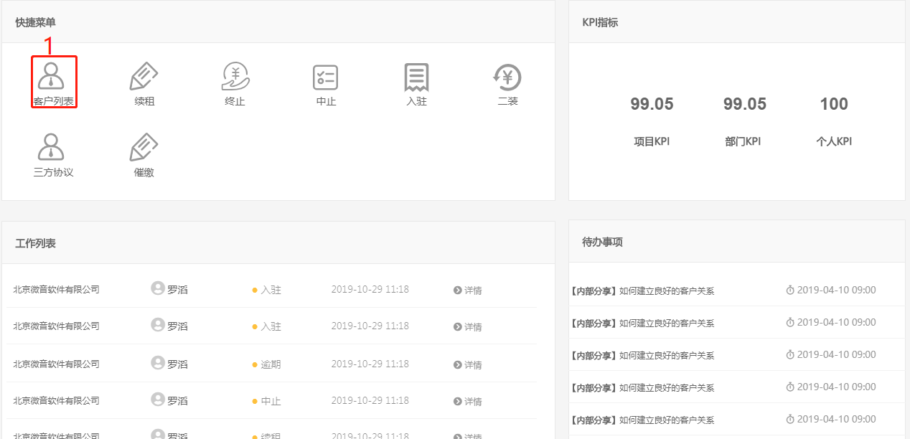

需要查询客户信息与维护客户基本信息，点击此处进入到1.1所示

## 客户列表

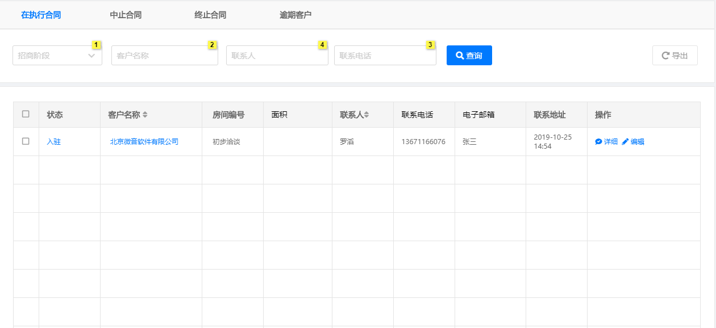

说明：通过此表可以查看当前执行合同，逾期合同，终止合同，中止合同，如需要对客户数据维护，点击操作列表【编辑】

## 1.1.1 客户档案编辑

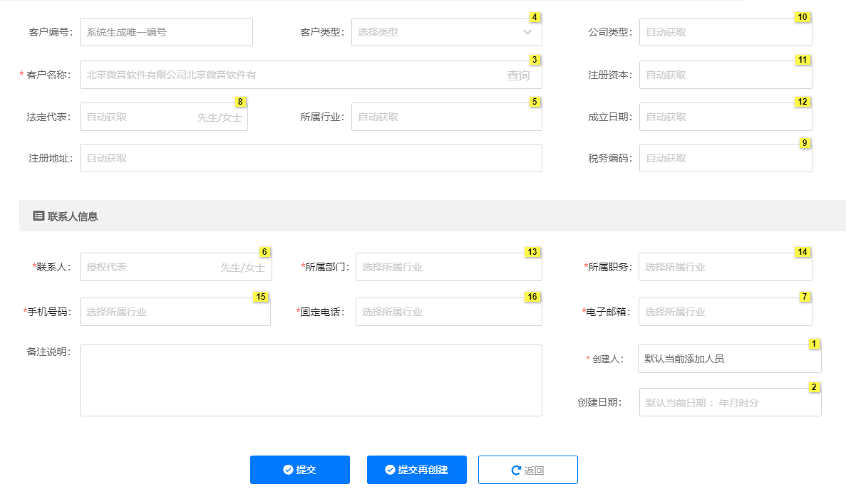

# 2，首页-入驻

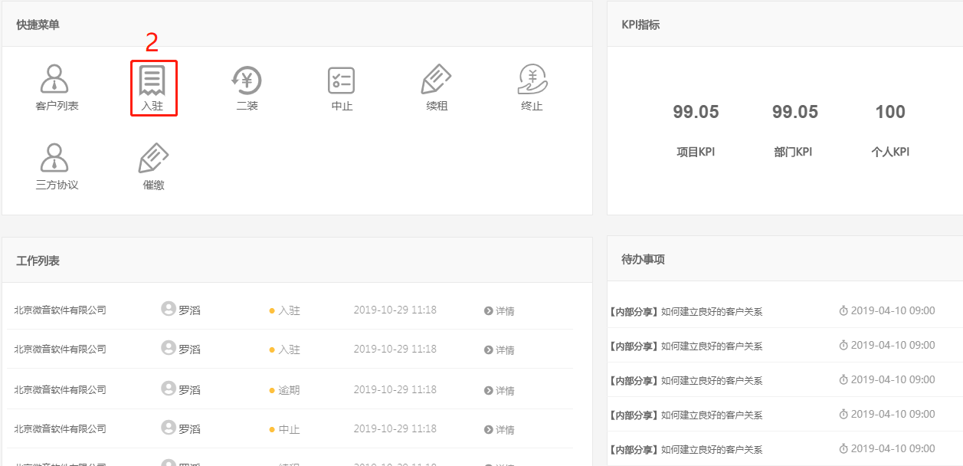

说明：客户办理入驻，点击此处进入2.1所示

## 2.1 客户入驻列表

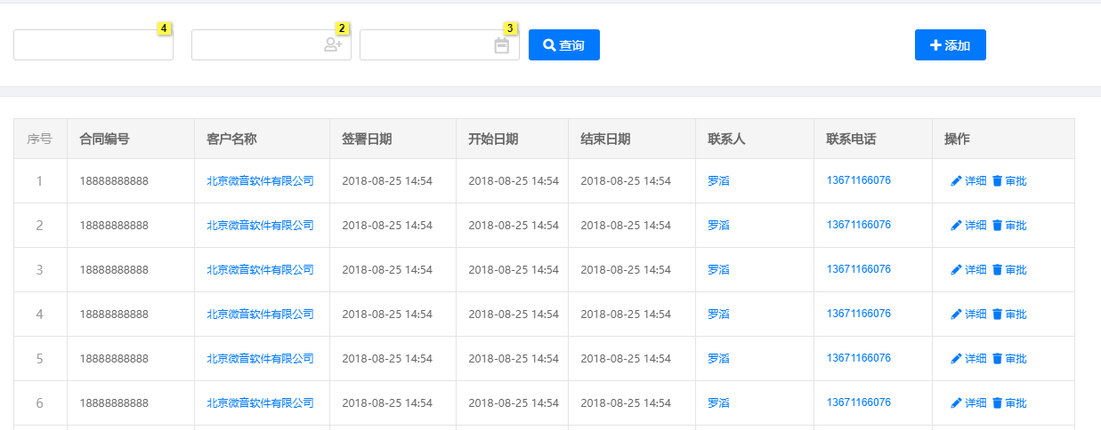

说明：所有客户待办入驻列表均在此表显示

功能按钮：

【添加】：如需要发起入驻申请，点击此按钮添加2.1.1所示

操作列表：【审批】需要对入驻客户进行审批，点击此按钮进行审批2.1.1所示

## 2.1.1 客户入住审批

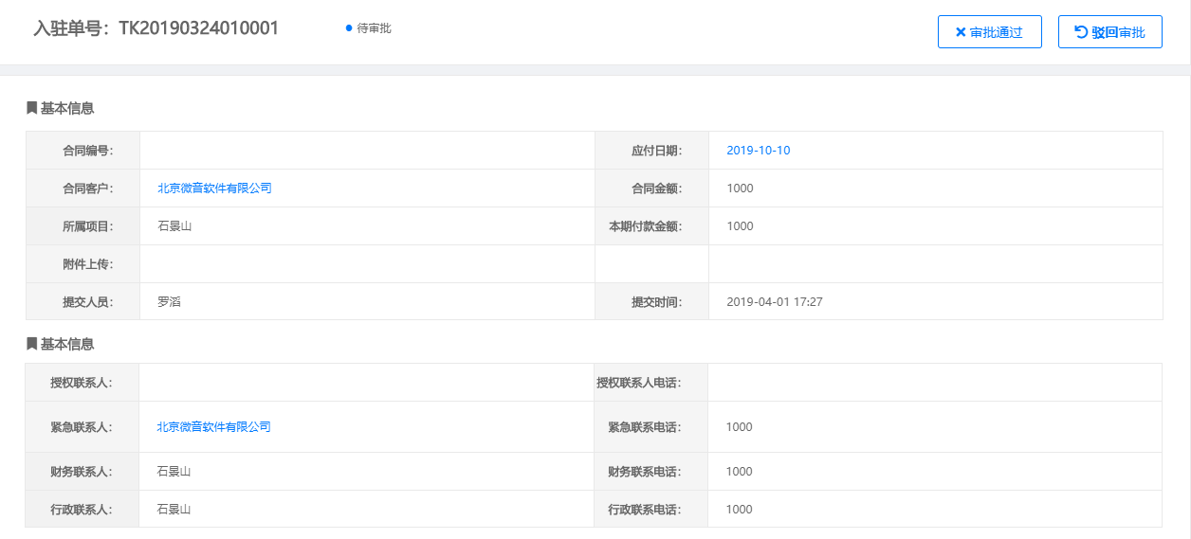

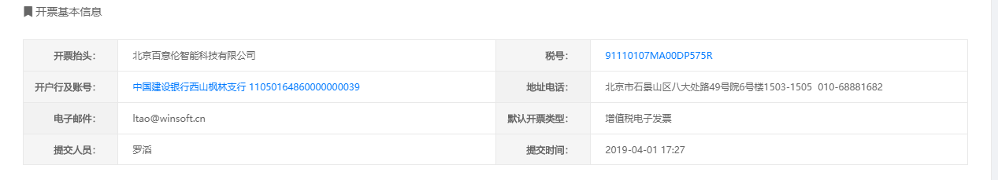

说明，审批通过请点击【审批通过】，需要驳回请点击【驳回审批】

# 3，首页-二装（工程及安全-工程岗位）

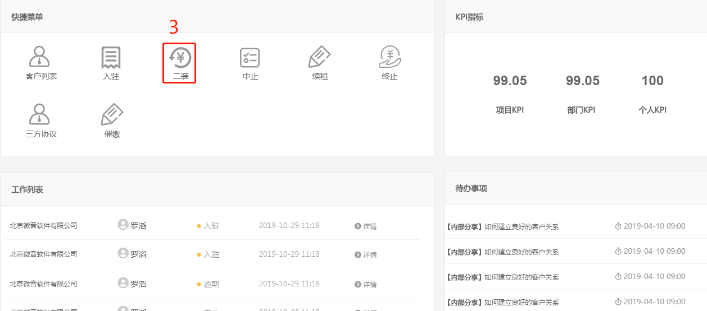

说明：客户办理二装，点击此处进入3.1所示

## 3.1 二装列表

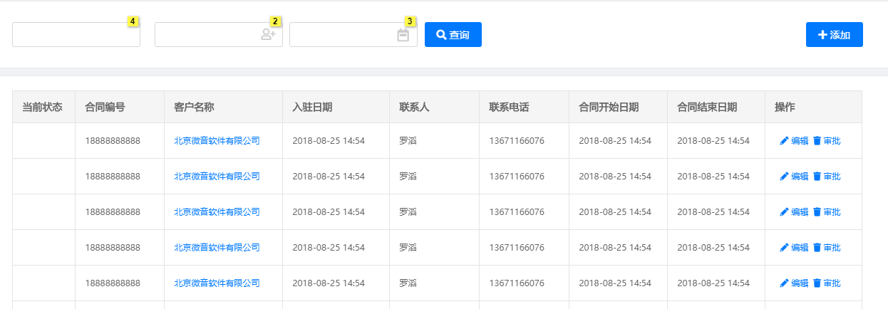

说明：所有二装审批待办在此表中显示，需要发起二装申请点击【添加】，系统弹出3.1.1所示

功能按钮：【添加】发起二装申请点击【添加】，系统弹出3.1.1所示

操作列表_【审批】：如需要对二装客户进行审批，点击此处3.1.1所示

## 3.1.1 二装审批

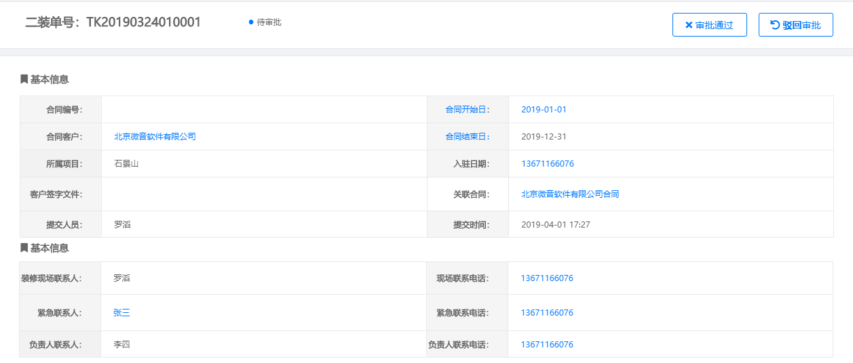

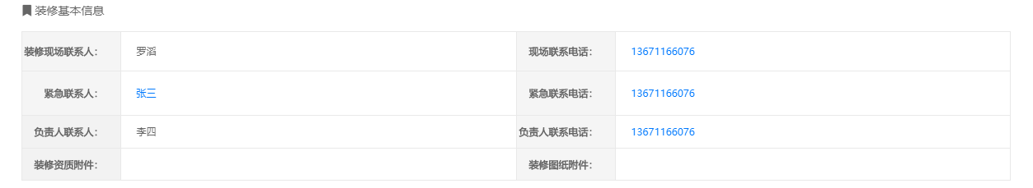

# 4，首页-中止

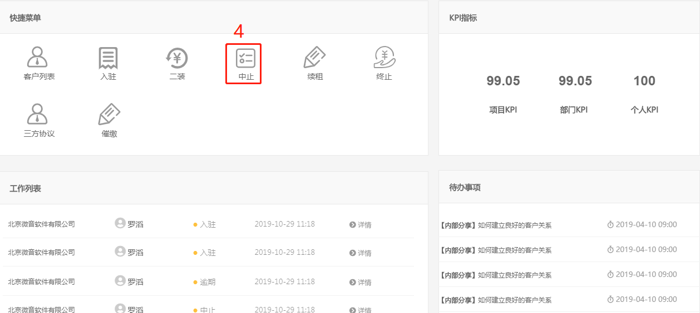

说明：需要对客户进行暂时中止，点击此处进入

## 4.1 中止

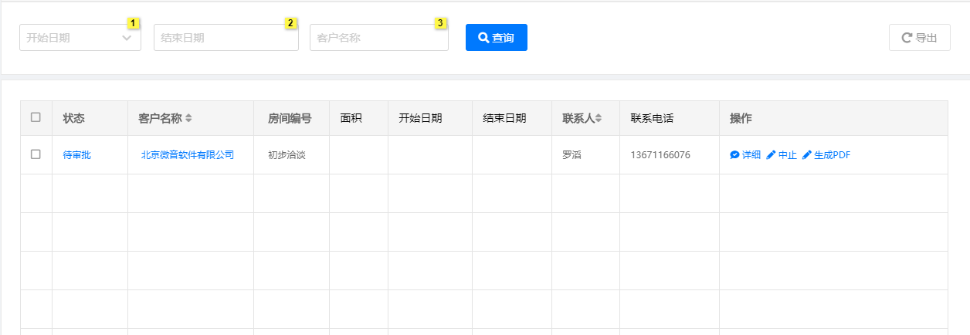

说明：所有在执行合同均在此处显示，客服可以直接在此处发起中止申请

操作列表：【中止】，如需要将客户中止，点击此处发起，系统弹出4.1.1所示

操作列表：【生成PDF】，如需要将生成中止协议，点击此处生成PDF文档；

## 4.1.1 中止审批

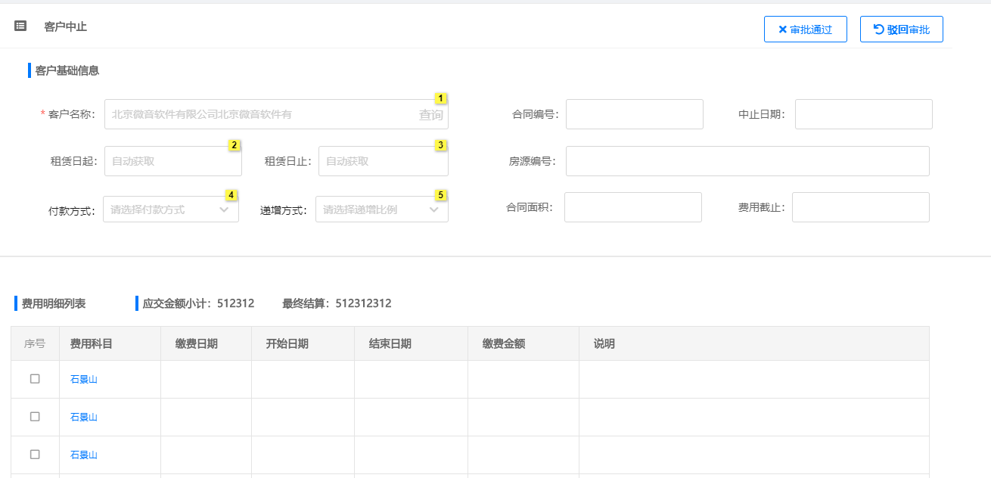

说明：客户中止审批业务界面，显示客户基础信息，以及当前你未缴费用明细；

# 5，首页-续租

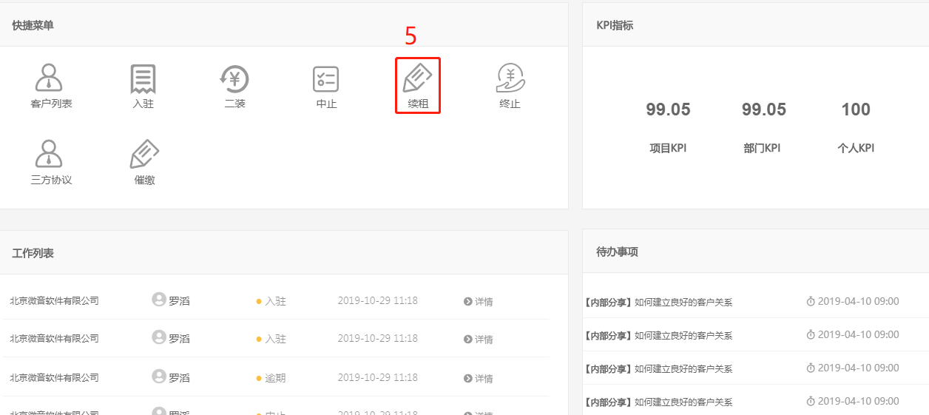

说明：如需要办理客户续租，点击此处进入

## 5.1 续租列表

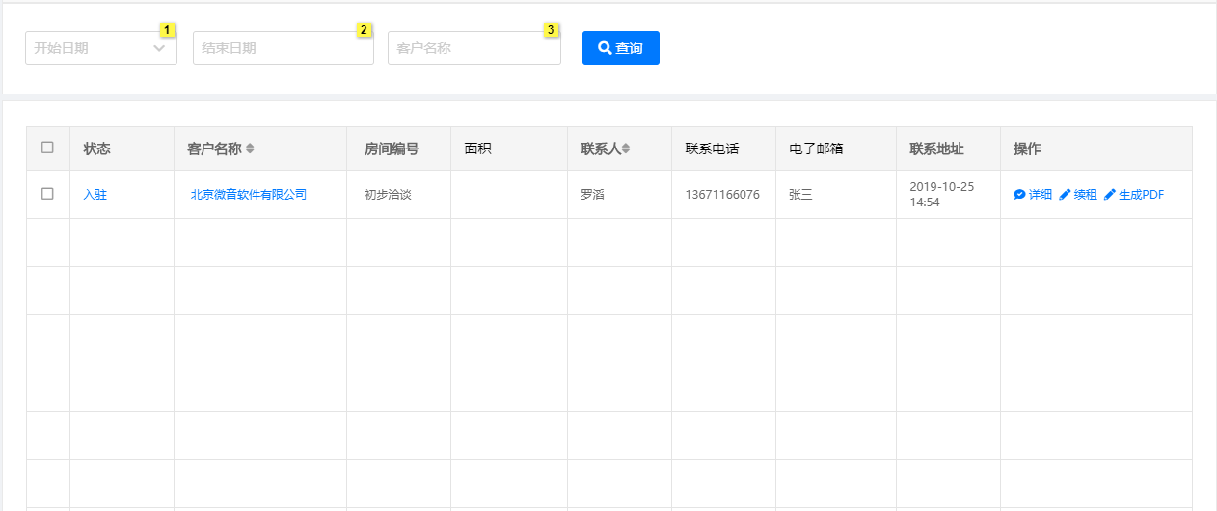

说明：此业务显示快到期客户（合同到期前90天），需要发起续租，点击此处【续租】

操作列表：【续租】如需要发起续租审批，点击此处，显示5.1.1所示

## 5.1.1 续租*

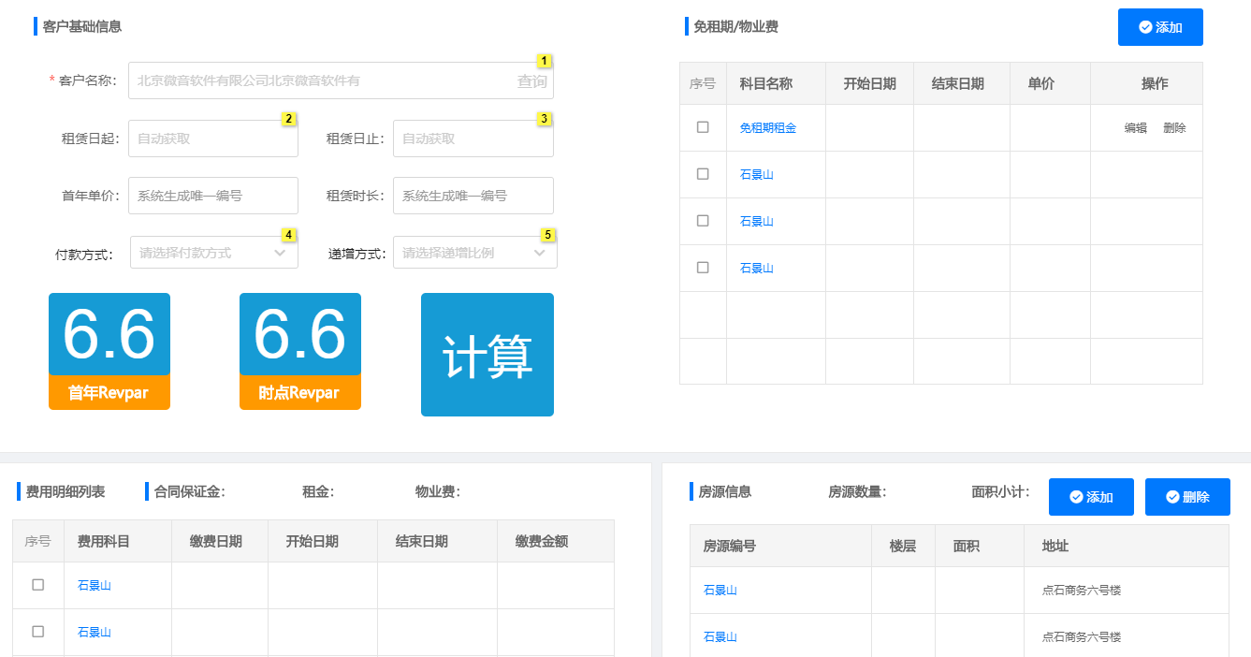

说明：所有续租，重新跳转重新报价，生成合同，商务条款审批，用印审批等

待讨论，续租步骤与方式？

# 6，首页-终止

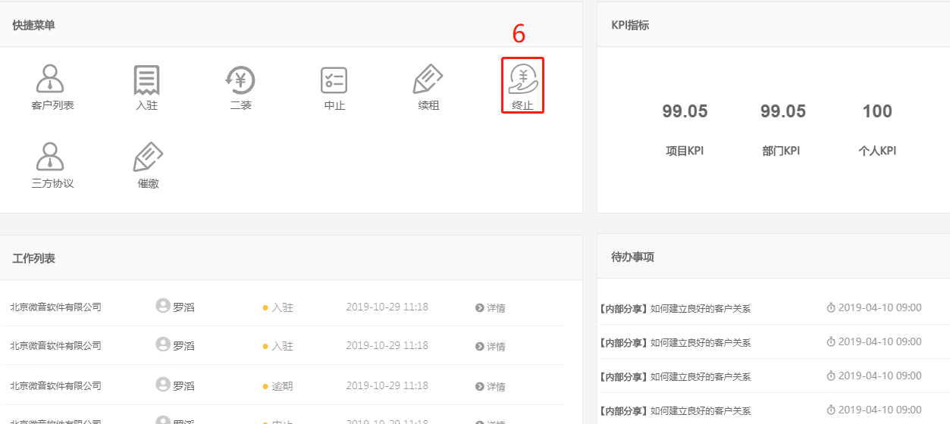

说明：需要发起终止，点击此处进入6.1所示

## 6.1 终止列表

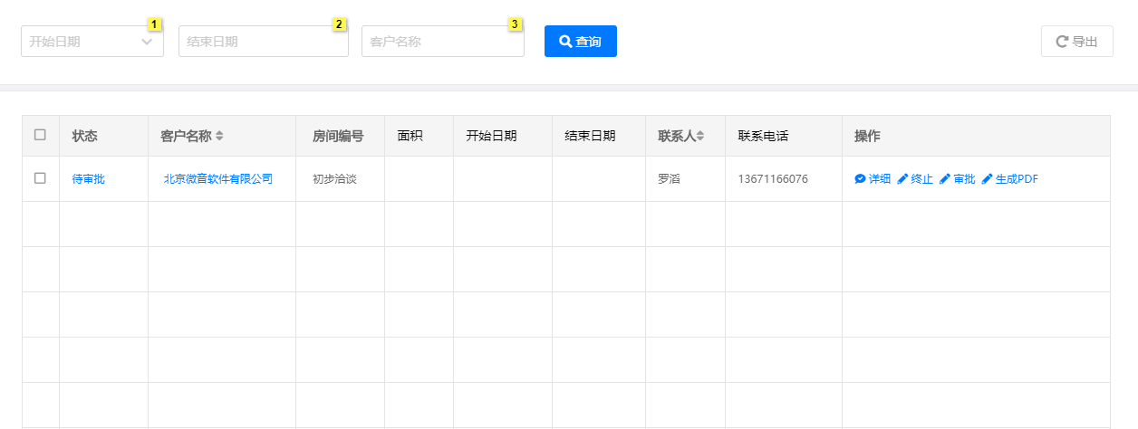

说明：所有在执行合同均在此表显示，操作员可以直接通过此列表发起终止申请，进行合同终止审批，生成终止PDF文件；

## 6.1.1 客户终止审批

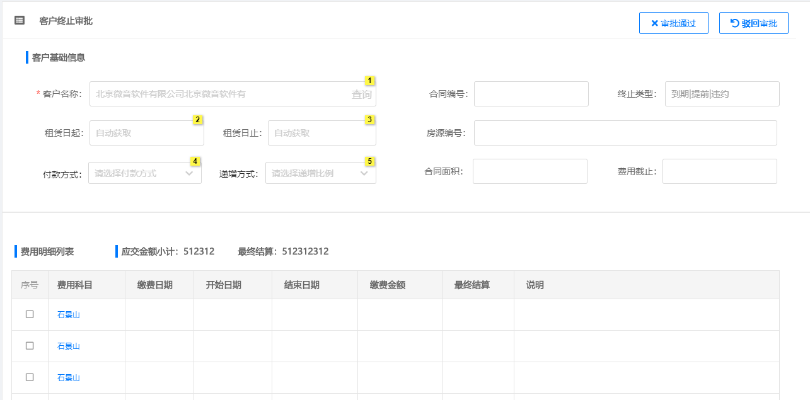

说明：通过此页面进行客户终止审批，如果同意点击【审核通过】，不同意点击【驳回审批】

# 7 首页-三方协议

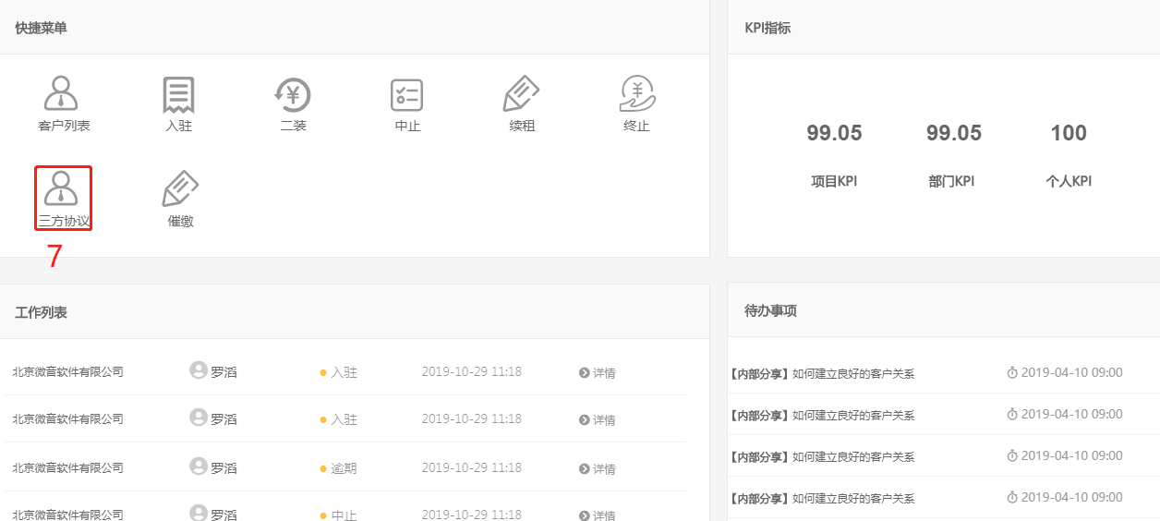

说明：如进行三方协议业务，点击此处进入

## 7.1 三方协议列表

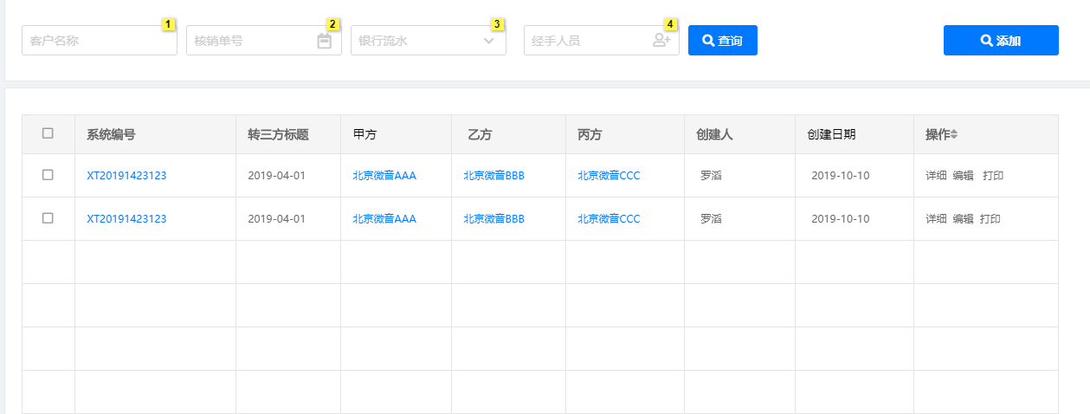

说明：所有三方协议发起列表，审批列表均在此处显示

功能按钮：【添加】，发起三方变更协议，点击此按钮，显示7.1.1所示

## 7.1.1 三方协议发起

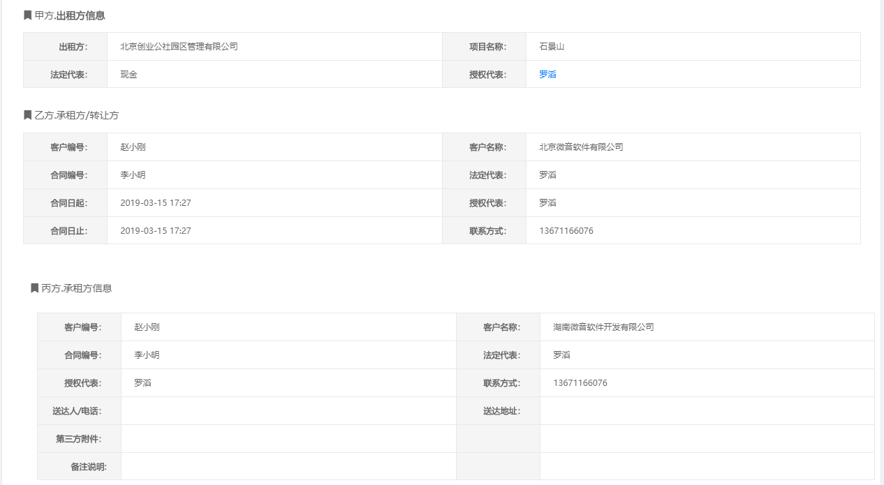 C:\Users\mac\AppData\Local\Temp\1573073158(1).png

8

# 8，首页-催款

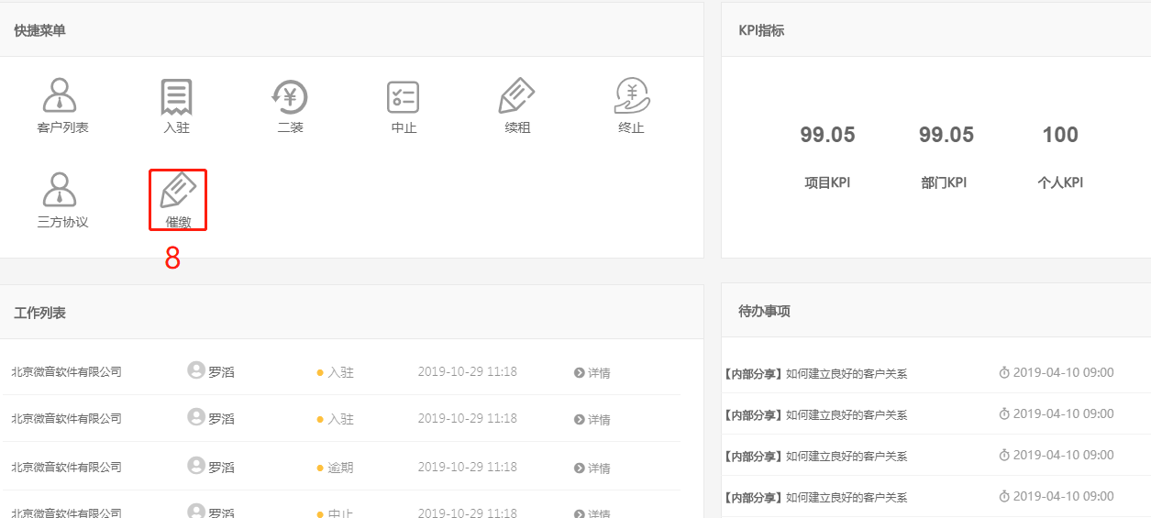

说明：只要由逾期与欠款客户产品，均在此处有显示，点击进入查看具体详细，如8.1所示

## 8.1 催款列表

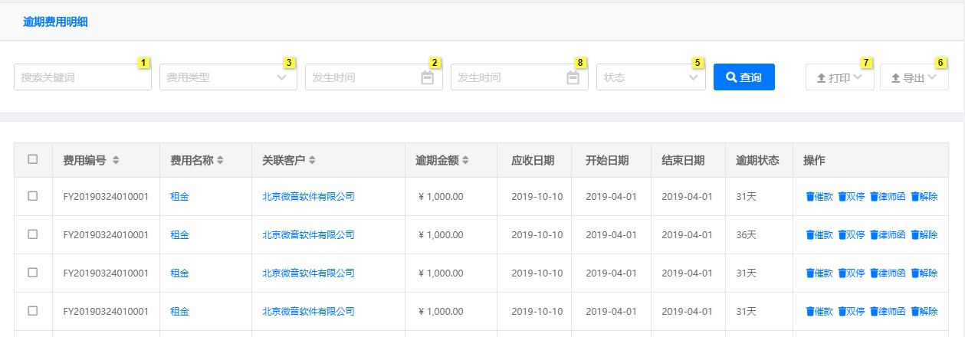

说明：所有逾期客户费用均在此显示，并可以进行批量打印； 默认应收日期提前20天显示在这里

功能按钮：

【打印】如需要批量生成缴费通知单，勾选客户，点击【打印】

【导出】如需要批量导出逾期客户欠费明细，勾选客户，点击【导出】

操作列表，跟进逾期时长，分步显示【催款】【双停】【律师函】【解除】